

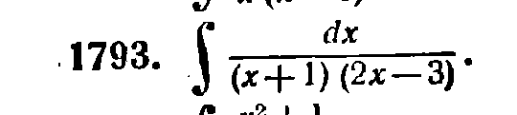

**Найти интегралы использовав формулы тригонометрии для преобразования подынтегрального выражения**

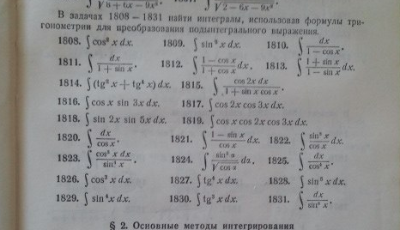

**Интегрирования по частям**

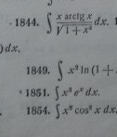

**Замена переменной**

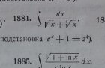

**Дробно-рациональные функции**



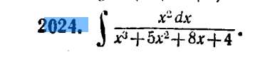

**Некоторые иррациональные функции**

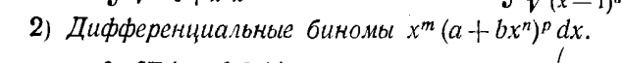

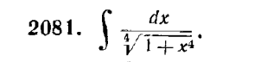

**Тригонометрические функции**

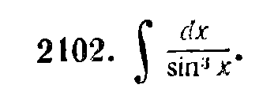



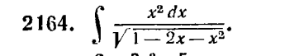

**Разные Функции**

